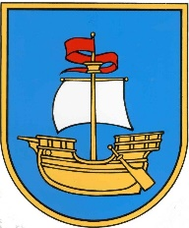

SPONZOR:

KOSTRENSKA ĐIRADA 2018.

Prijavna lista za sudjelovanje

Naziv sportske udruge/ustanove:
____________________________________________________

Prijavljeni sudionici:
Redni broj | Ime i prezime sudionika | Kategorija
1
2
3
4
5
6
7
8
9
10

Odgovorna osoba sportske udruge/ustanove Potpis i pečat
_____________________________________ ________________________
(ime i prezime, funkcija)

